家族でについて話し合おう！

名前（ ）

○家に一人でいる時にが起きてもできるように、家族で場所や所、
について話し合いましょう。

※話し合う前にしましょう！
自分が住んでいるで南海トラフが起きた時の・・・
・

・の高さ、時間

①場所は？

②は？かんたんに地図で表してみよう！

③場所に持って行くものは？どこにあるかもしておこう！

④場所に着いたら、こうしよう！

○家族で話し合っての感想

＜お家の方から＞

わが家の持ち出し品・品をチェックしよう！

名前（ ）

○お家の方といっしょに家にある持ち出し品や品をチェックしましょう。
持ち出し品・品 |  | チェック
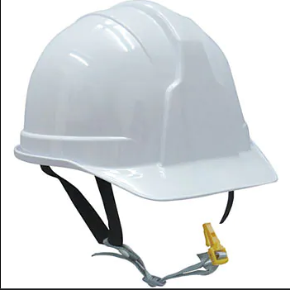 | ヘルメット
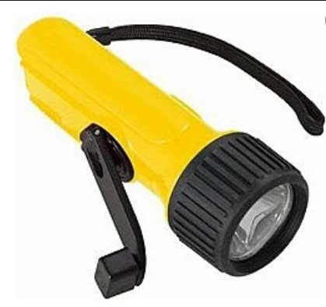

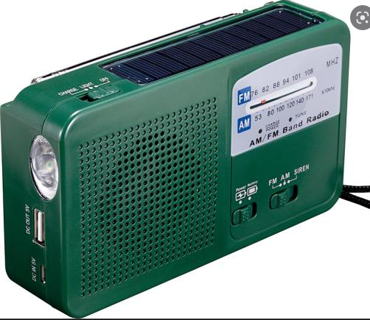 | ラジオ
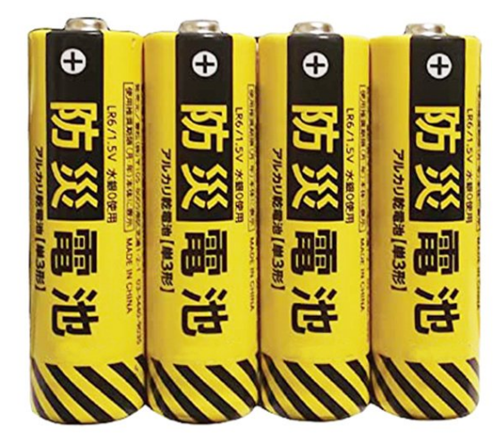 | 電 池
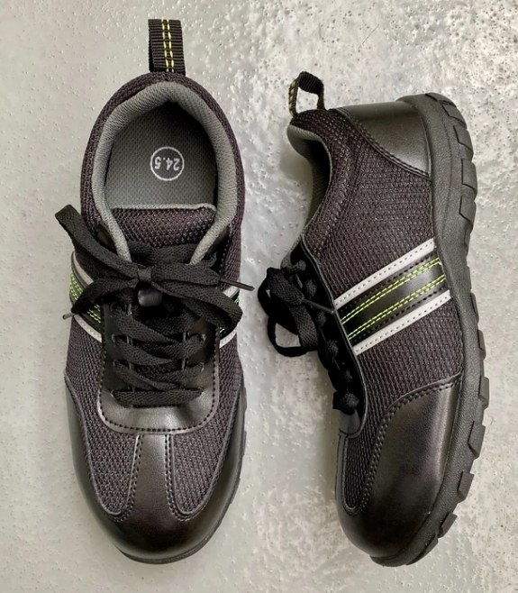 | 運動ぐつ
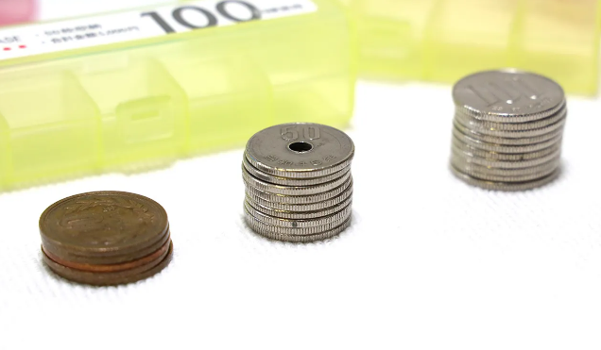 | 現 金
 | 水
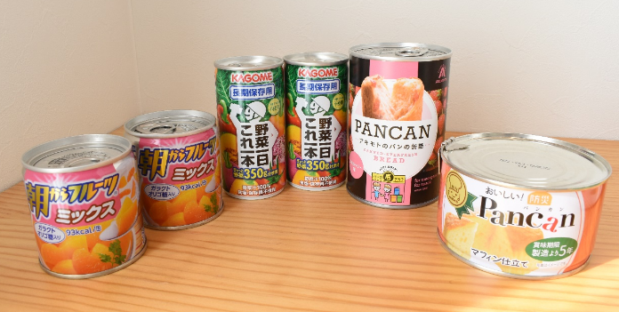 | づめの食料
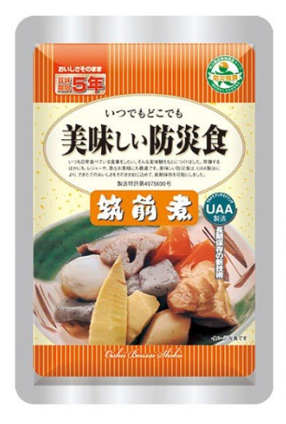 | レトルト食品
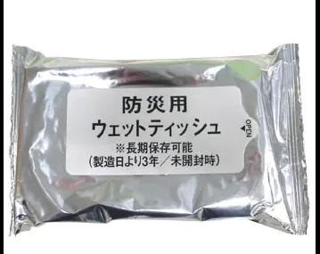 | ウェットティッシュ  （ティッシュ）
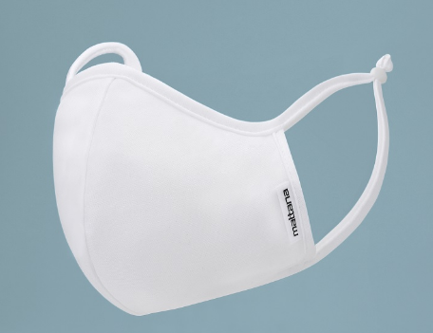 | マスク

＜感想＞

＜お家の方から＞

